Verkeersbesluit tijdelijk reserveren parkeerplaatsen ten behoeve van regiotaxi’s aan het Stationsplein
Zaak nr. 535309
Burgemeester en wethouders,

INLEIDING
Bevoegdheid:
Op grond van artikel 18, eerste lid, onder d, van de Wegenverkeerswet 1994 is het college van burgemeester en wethouders van de gemeente Amersfoort bevoegd dit verkeersbesluit te nemen. Op 21 februari 2024 is deze bevoegdheid in het Bevoegdhedenbesluit Gemeente Amersfoort 2024 door het college van burgemeester en wethouders gemandateerd aan de afdelingsmanager Stad en Ontwikkeling.
OVERWEGINGEN TEN AANZIEN VAN HET BESLUIT
Besluitverplichting
Op grond van artikel 15 van de Wegenverkeerswet 1994 dient er in de volgende gevallen een verkeersbesluit te worden genomen:
- De plaatsing of verwijdering van verkeerstekens (opgenomen in artikel 12 van het Besluit administratieve bepalingen inzake het wegverkeer) en onderborden, voor zover daardoor een gebod of verbod ontstaat of wordt gewijzigd.
- Maatregelen op of aan de weg tot een wijziging van de inrichting van de weg of het aanbrengen of verwijderen van voorzieningen ter regeling van het verkeer, indien de maatregelen leiden tot een beperking of uitbreiding van het aantal categorieën weggebruikers dat van een weg of weggedeelte gebruik kan maken.
Procedure
Conform artikel 24 van het Besluit administratieve bepalingen inzake het wegverkeer is er overleg geweest met de politie.
Motivering
Het Stationsplein is een weg als bedoeld in artikel 1, lid 1 onder b van de Wegenverkeerswet 1994 en is gelegen binnen de bebouwde kom van Amersfoort. De gemeente Amersfoort is, overeenkomstig het bepaalde in artikel 18, lid 1 onder d, wegbeheerder. De gemeentelijke wegencategorisering van Amersfoort sluit aan op de categorisering zoals bedoeld in het landelijke beleid Duurzaam Veilig Wegverkeer. Het Stationsplein is gecategoriseerd als gebiedsontsluitingsweg 30 (GOW30). De weg heeft een verkeersfunctie, maar tegelijkertijd ook een sterke verblijfsfunctie.
De gemeente Amersfoort heeft op het Stationsplein twee parkeerplekken gereserveerd voor regiotaxi’s. Deze plekken zijn gereserveerd voor regiotaxi’s zodat deze geclusterd en op enige loopafstand zijn van het treinstation. Op het Stationsplein vinden werkzaamheden plaats. Ten behoeve van deze werkzaamheden moeten de parkeerplaatsen voor de regiotaxi’s tijdelijk worden verplaatst. Ten tijde van deze werkzaamheden dient er een nieuwe locatie gevonden te worden voor de taxistandplaatsen voor de regiotaxi’s. Aan het Stationsplein is ruimte gevonden om de taxistandplaatsen voor de regiotaxi’s te reserveren.
De parkeerplaatsen worden tijdelijk gereserveerd totdat de werkzaamheden aan het Stationsplein zijn afgerond. Binnen de herinrichting van het Stationsplein wordt dan een nieuwe definitieve locatie voor deze standplaatsen bepaald. De parkeerplaatsen worden gereserveerd voor ten minste een periode van 3 jaar of langer, indien noodzakelijk.
Op grond van het BABW kan een parkeergelegenheid gereserveerd worden voor een groep voertuigen waarvoor parkeergelegenheid is bestemd, voor zover de voertuigen als zodanig herkenbaar zijn. Dit gebruik is geregeld in artikel 24, lid 1, sub d ten 1e van het RVV 1990, namelijk ‘de bestuurder mag zijn voertuig niet parkeren op een parkeergelegenheid voor zover zijn voertuig niet behoort tot de op het bord of op het onderbord aangegeven voertuigcategorie of groep voertuigen’.
Gelet op voorgaande overwegingen worden twee parkeerplaatsen aan het Stationsplein gereserveerd voor regiotaxi’s. Het aanwijzen van de parkeerplaatsen voor regiotaxi’s wordt gerealiseerd door het plaatsen van verkeersbord E4 van bijlage 1 van het RVV1990 met onderbord met de tekst ‘regiotaxi’s’ en onderbord OB504 om twee parkeerplaatsen aan te wijzen.
Op grond van artikel 24, lid 1, sub d onder 1 van het RVV 1990 is het verboden hier te parkeren met een ander voertuig dan de aangegeven categorie. Gezien het tijdelijke karakter van de werkzaamheden wordt deze maatregel ingesteld voor ten minste 3 jaar of tot het moment dat de nieuwe definitieve locatie gerealiseerd is.
Belangenafweging
Gelet op artikel 2 van de WVW 1994 strekken de hiervoor genoemde verkeersmaatregelen tot het in stand houden van de weg en het waarborgen van de bruikbaarheid daarvan. Het zoveel mogelijk waarborgen van de vrijheid van het verkeer komt in het geding met het uitvoeren van de verkeersmaatregelen. Het in stand houden van de weg en het waarborgen van de bruikbaarheid daarvan wordt van groter belang geacht dan het waarborgen van de vrijheid van het verkeer. Het belang van een veilige en betrouwbare afwikkeling van het taxivervoer en de bereikbaarheid van het station voor minder mobiele reizigers wordt in deze situatie van groter belang geacht dan de algemene vrijheid om te parkeren op deze locatie.
Het treffen van genoemde verkeersmaatregelen is een normale maatschappelijke ontwikkeling waarmee een ieder kan worden geconfronteerd en waarvan de nadelige gevolgen in beginsel voor rekening van betrokkenen behoren te blijven.
De in dit verkeersbesluit genoemde maatregelen leiden niet tot een toename van de geluidsbelasting afkomstig van het wegverkeerslawaai, zoals bedoeld in artikel 21a van het BABW, op geluidsgevoelige gebouwen.
Advies politie
De gemandateerde verkeersspecialist van de politie Midden-Nederland heeft positief geadviseerd over het voorgenomen verkeersbesluit.

BESLUIT
Op grond van voorgaande overwegingen is de gemeente tot het besluit gekomen om:
middels het plaatsen van verkeersbord E4 van bijlage 1 van het RVV 1990, inclusief het onderbord met de tekst ‘regiotaxi’, evenals het plaatsen van het onderbord OB504 om twee parkeerplaatsen aan te wijzen voor regiotaxi’s op de Stationsplein;
dit besluit is van kracht voor een periode van 3 jaar vanaf de datum van uitvoering of zoveel korter als mogelijk dan wel zoveel langer als noodzakelijk is;
een en ander overeenkomstig onderstaande situatieschets.

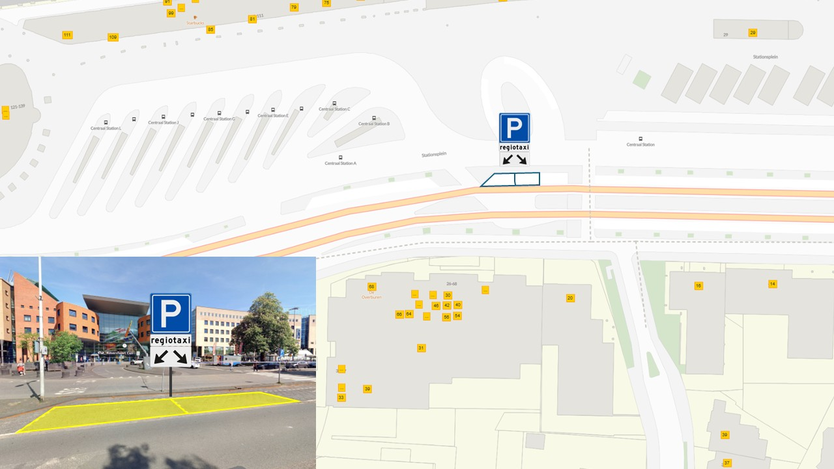

Inwerkingtreding
Dit verkeersbesluit treedt in werking met ingang van de dag, nadat een termijn van zes weken na de dag waarop het besluit is bekend gemaakt, is verstreken. De daadwerkelijke uitvoering van het besluit geldt zodra de situatie als in de situatieschets is ingericht.
Communicatie
Dit verkeersbesluit wordt gepubliceerd in de Gemeenteberichten.

Burgemeester en wethouders van Amersfoort,
Namens dezen,

J.W. Boelhouwers Afdelingsmanager Stad en Ontwikkeling
Amersfoort, 28-4-2026

Iedere belanghebbende die door dit besluit rechtstreeks in zijn belang is getroffen, kan ingevolge van het bepaalde in de Algemene Wet Bestuursrecht (Awb) na bekendmaking hiervan binnen zes weken een gemotiveerd bezwaarschrift hiertegen indienen bij het college van burgemeester en wethouders Postbus 4000, 3800 EA Amersfoort. Het bezwaarschrift moet op grond van artikel 6:5 van de Algemene Wet Bestuursrecht zijn ondertekend en zijn gedateerd en ten minste uw naam en adres vermelden, een omschrijving van dit besluit en de gronden van het bezwaar. Burgemeester en wethouders verzoeken u in het bezwaarschrift een telefoonnummer te vermelden waarop u overdag bereikbaar bent. Informatie hierover vindt u op de site.

